Om Grafana







































Grafana

























https://grafana-<virksomhet>­
<teamnavn/kundenavn>.marvin<-test>.oslo.kommune.no

 https://grafana-uke-kjoremiljo.marvin-test.oslo.kommune.no  https://grafana-uke-kjoremiljo.marvin.oslo.kommune.no






































Få tilgang






























































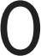
























































Logg inn
















Klikk på "Sign in with Microsoft" på landingssiden til Grafana. Skjermdump av knapp under.
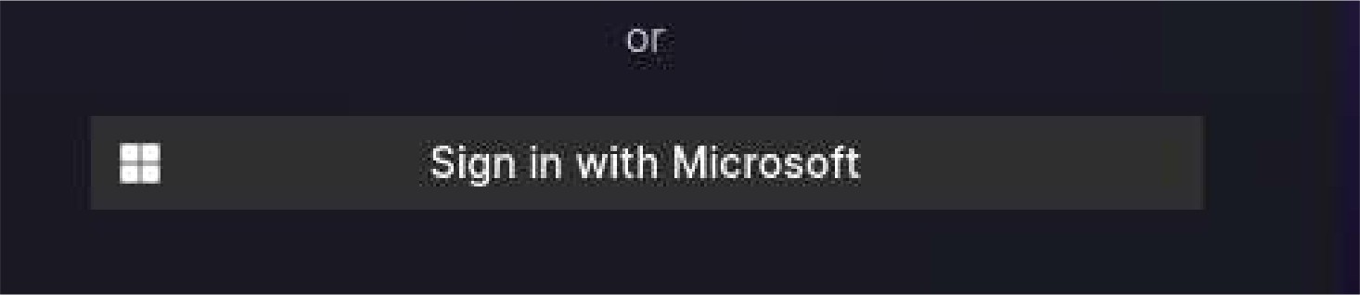

Feilmelding ved manglende tilgang
Dersom du ikke har tilgang til Grafana vil du få følgende feilmelding:

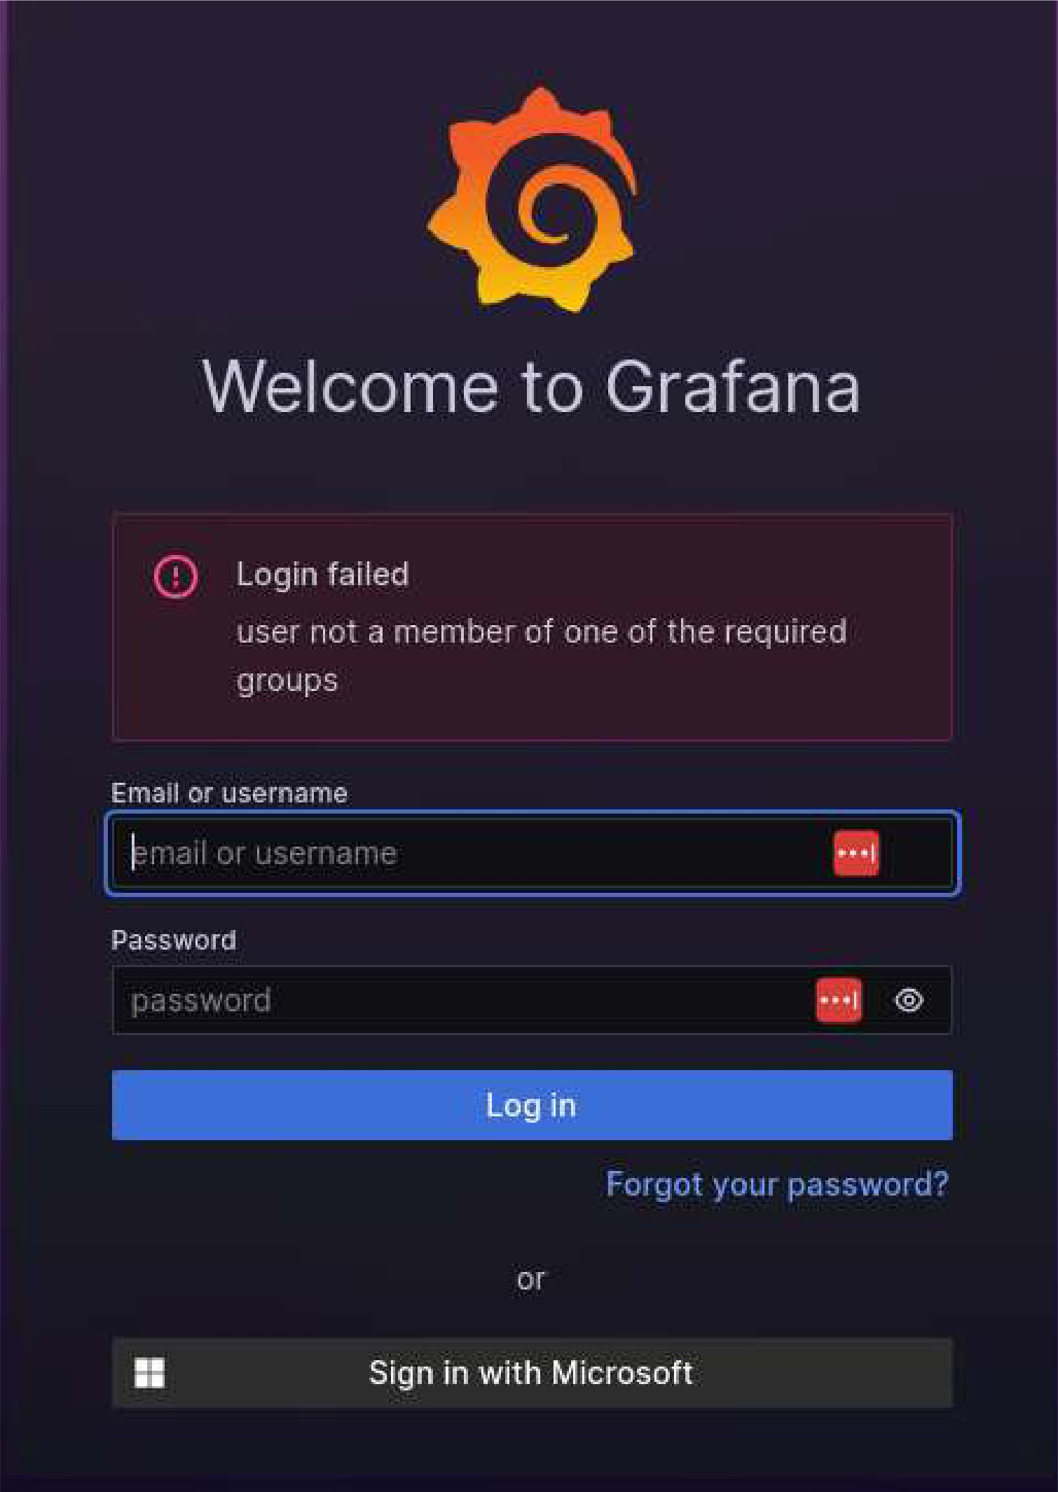

Dobbeltsjekk at du har riktig kryss i korrekt PRK-skjema som beskrevet i Få tilgang.

Sett opp Contactpoints for varsling

Team utenfor SAS i UKE er ansvarlige for å sette opp egne Contactpoints for videresending av varsler fra Grafana.

